Valence Shell Electron Pair Repulsion (VSEPR)

Dit is een lange naam voor een eigenlijk heel eenvoudige theorie. Binnen de theorie worden alle valentie-elektronen rondom een centraal atoom, zowel de gebonden als de ongebonden elektronen, beschouwd als bundels negatieve lading. Deze negatieve ladingen zullen elkaar afstoten en de bundels zullen dan ook zover mogelijk van elkaar verwijderd willen zitten. Vergelijk het met een cluster ballonnen, die aan elkaar geknoopt zijn, zie figuur 1.

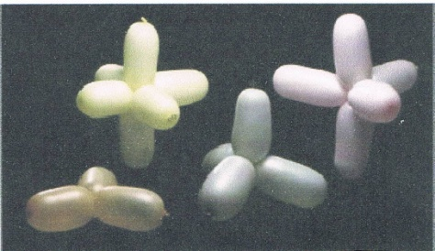
Figuur 1: Geometrische structuren van aan elkaar geknoopte ballonnen,die we ook terugvinden in de ruimtelijke structuur van moleculen.

De ballonnen representeren de elektronenbundels en de plaats waarop ze aan elkaar geknoopt zijn, is het centrale atoom van het molecuul. De ballonnenclusters blijken uit zichzelf opmerkelijk mooie symmetrische structuren aan te nemen, structuren die ook in moleculen teruggevonden worden. Twee ballonnen aan elkaar verbonden (niet weergegeven) zullen loodrecht op elkaar gaan staan, met een hoek van 180°. Drie ballonen schikken zich in een vlakke driehoek met een onderlinge hoek van 120°, er is geen andere manier denkbaar waarop ze onderling verder van elkaar verwijderd zouden zijn (anders zouden ze dat wel doen!). Gaan we naar vier ballonnen, dan komt de tetraëdrische
structuur tevoorschijn die we zien in methaan. De figuur is nu niet meer plat (van bovenaf gezien), maar heeft een ruimtelijke structuur aangenomen. De onderlinge hoek is nu ongeveer 109°, en er is wederom geen andere manier om de ballonnen verder van elkaar weg te krijgen. In de figuur staat ook nog een cluster van vijf ballonnen, een figuur die een trigonale bipyramide heet. Een zesde belangrijke ruimtelijke structuur (niet weergegeven) is die van de octaëder.

We kunnen de VSEPR-theorie in de praktijk toetsen aan een aantal moleculen. Zoals gezegd worden de valentie-elektronen beschouwd als elektronenbundels. Hierbij geldt de aanvullende regel dat er géén onderscheid gemaakt wordt tussenvrije elektronenparen, enkele, dubbele en driedubbele bindingen. Een(drie)dubbele binding geldt als één elektronenbundel, net als een enkele binding of een vrij elektronenpaar. In figuur 2 staan de verschillende geometrische figuren, met de bijbehorende hoeken, weergegeven.

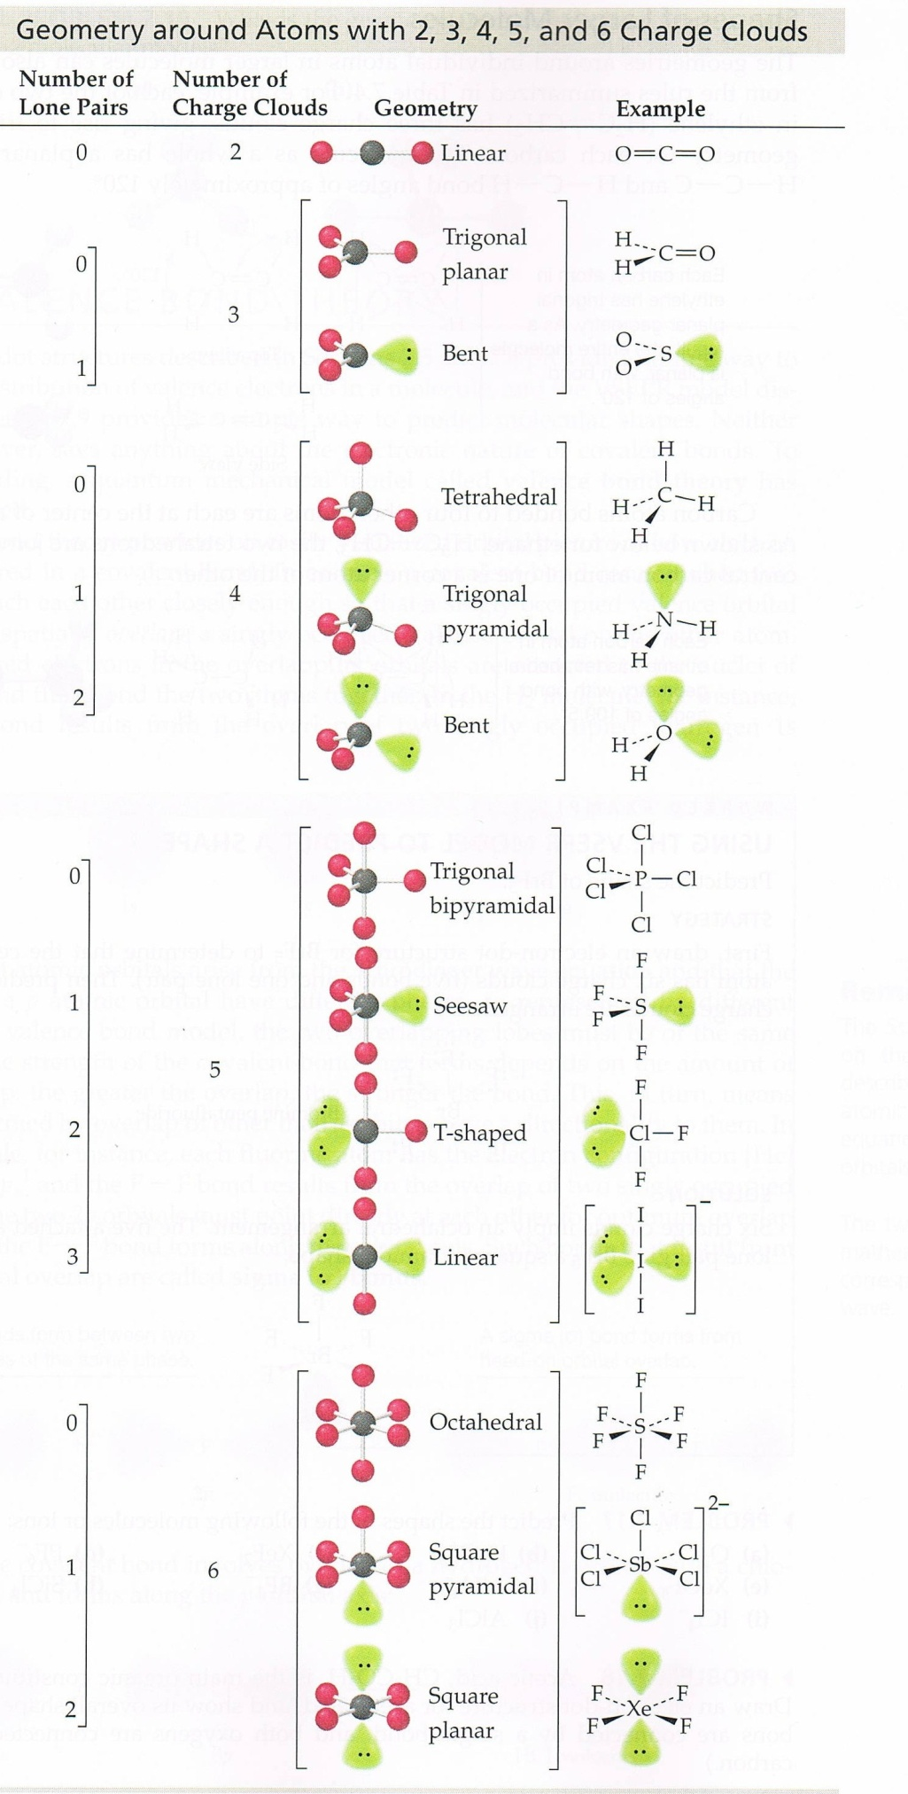
bron: Chemistry McMurry and Fay
figuur 2.
Ideale geometrische figuren voor twee (lineair), drie (vlakke driehoek), vier (tetraëder), vijf (trigonale bipiramide) en zes (octaëder) ‘hoge elektronendichtheidsregionen’.

Kijken we eerst naar de meest eenvoudige geometrische structuur, de lineaire. CO₂ blijkt in de praktijk lineair te zijn, wat overeenkomt met het feit dat er twee ‘hoge elektronendichtheidsregionen’ rondom het centrale koolstofatoom zitten: de twee dubbele bindingen met de zuurstofatomen. Andere moleculen die deze geometrie hebben zijn bijvoorbeeld acetyleen (HC≡CH) en waterstofcyanide(HCN). Methanal (CH₂O) en zwaveldioxide (SO₂) zijn voorbeelden van moleculen met een vlakke driehoekgeometrie heeft. Echter, ook ozon behoort tot deze geometrische klasse. Hier komt de rol van het vrije elektronenpaar om de hoek kijken: je ‘ziet’ dit elektronenpaar weliswaar niet, maar je merkt wel de invloed die het heeft op de structuur van het molecuul. Het elektronenpaar duwt de twee chemische bindingen in bovengenoemde moleculen als het ware van zich af, waardoor het molecuul een gebogen (‘bent’) vorm aanneemt. In dit verband wordt er wel onderscheid gemaakt tussen de elektronendomeingeometrie en de moleculaire geometrie.
Voor BH₃ geldt dat de elektronendomeingeometrie en de moleculaire geometrie hetzelfde is: in beide gevallen een vlakke driehoek. Voor ozon geldt dat de elektronendomeingeometrie een vlakke driehoek is, terwijl van de moleculaire geometrie wel wordt gezegd dat deze gebogen , zie figuur 3.

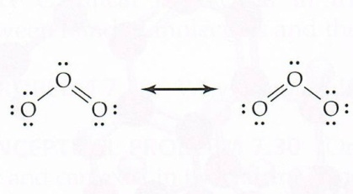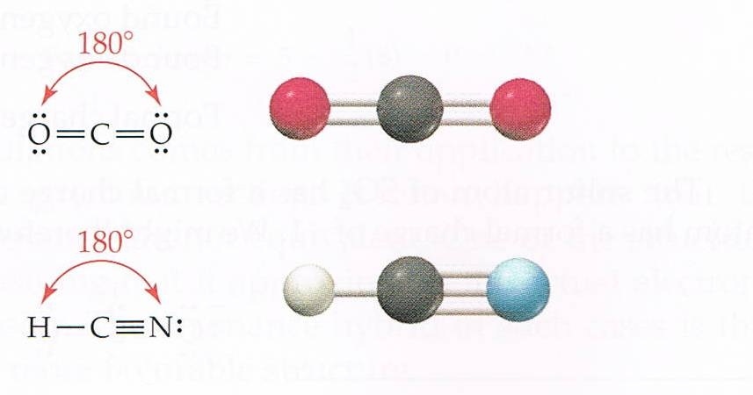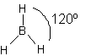
Figuur 3. Ozon, koolstofdioxide waterstofcyanide en boraan

In figuur 4 staat de relatie tussen de geometrische structuren voor CH₄ , NH₃ en H₂O weergegeven. Zoals gezegd is methaan een tetraëder. De elektronengeometrie van NH₃ en H₂O is ook tetraëdrisch, wat effect heeft op de moleculaire geometrie. NH₃ is een trigonale piramide en water heeft een
gebogen structuur.

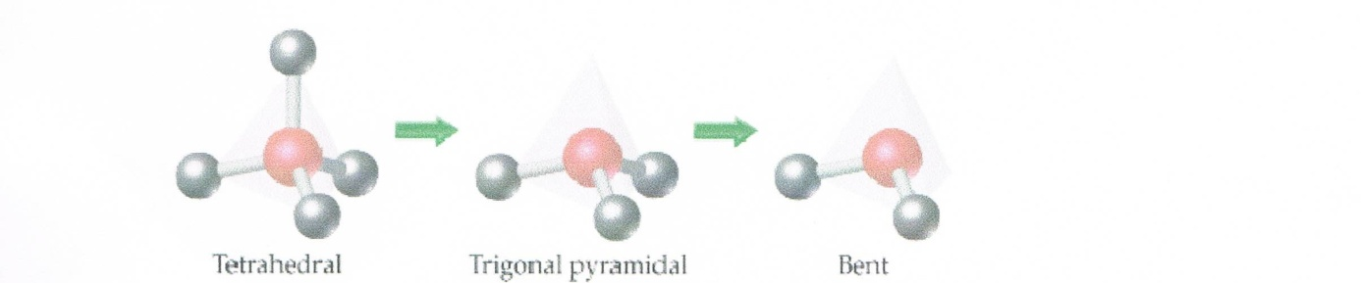
Bron: Pearson Prentice Hall Inc.
Figuur 4.

Experimentele gegevens wijzen uit dat ammonia en water niet een perfecte tetraëdrische elektronengeometrie kunnen hebben. Daar waar de hoek tussentwee C-H bindingen 109° is, is deze tussen twee N-H bindingen in de buurt van de 107° en die tussen de twee O-H bindingen ongeveer 104°. Het verschil in methaan en ammonia is dat er op het centrale koolstofatoom in CH₄ geen vrij elektronenpaar zit en op het centrale stikstofatoom in NH₃ één vrij elektronenpaar. Kennelijk heeft zo’n vrij elektronenpaar een grotere ‘afstotende’ kracht dan een elektronenpaar in een chemische binding: het ‘duwt’ de chemische bindingen naar elkaar toe, waardoor de hoek ertussen afneemt. Dit effect treedt nog sterker op in water, waar er twee vrije elektronenparen op het centrale zuurstofatoom zitten. Dit effect is algemeen: vrije elektronenparen geven een grotere repulsie dan elektronenparen in chemische bindingen, of het nu om een enkele, dubbele of driedubbele binding gaat! Dubbele en drie dubbele bindingen hebben wel een groter effect dan enkele bindingen. Dit is een duidelijk bewijs dat de geometrie van een molecuul bepaald wordt door afstoting van elektronenparen, en niet door afstoting van gebonden atomen, zoals je misschien op het eerste gezicht zou verwachten!

De bovenstaande tekst is met toestemming overgenomen uit:
INLEIDING SCHEIKUNDE, STUDIEJAAR 2007-2008, LST en BFW
door Herman Overkleeft
(h.s.overkleeft@chem.leidenuniv.nl)

